SISTEMA ADMINISTRATIVO: CONTROLE DE ESTOQUE, INSUMOS E ANÁLISE DE LUCRO
Ayssa Gabriely Andrade da Silva (1), Enrico Azevedo de Carvalho (2), José Rafael Alejandro Casique Reyes (3), Miguel Miada dos Santos (4), Mariel Alejandra de Jesus Casique Reyes (5), Pedro Henrique Alencar Gonçalves Monteiro (6), Rita Gabrieli Rodrigues da Cunha (7). Orientador: Prof. Me. José Picovsky. (1) 2-ADS-00361499, (2) 2-ADS-00361355, (3) 2-ADS-00359656, (4) 2-ADS-00358724, (5) 3-ADS-00350698, (6) 2-ADS-00360835, (7) 2-ADS-00360871.

RESUMO
Este projeto tem como objetivo desenvolver um sistema web para gerenciar lojas de vestuário, reunindo em uma única plataforma funções essenciais como controle de produtos, vendas e usuários. A proposta busca melhorar a organização e eficiência dos processos, facilitando o dia a dia das operações. O sistema foi criado com tecnologias modernas, como TypeScript e React, e possui uma interface simples e intuitiva, projetada no Figma. Além disso, foi desenvolvida toda a estrutura do banco de dados, com base em um Diagrama Entidade-Relacionamento (DER) e um modelo lógico, garantindo a integridade e consistência das informações. As entidades principais incluem produtos, usuários, vendas e fornecedores. A aplicação é responsiva e segura, oferecendo suporte à automação e à tomada de decisões com base em dados confiáveis.
Palavras-Chaves: Controle de produtos; Sistema web; Banco de dados; Modelo Lógico; DER.

Introdução
Este projeto tem como objetivo o desenvolvimento de um sistema de gerenciamento comercial voltado para lojas de vestuário, por meio de uma aplicação web moderna, estável e de fácil usabilidade. A proposta busca integrar as principais rotinas operacionais, incluindo o controle de produtos, vendas e administração de usuários, em uma plataforma unificada, proporcionando maior agilidade e eficiência à gestão comercial [1]. A solução foi desenvolvida com foco na usabilidade e na experiência do usuário, utilizando a plataforma Figma para o planejamento visual e a prototipagem das telas, de modo a garantir uma interface organizada, funcional e acessível [2]. Além disso, foi implementado um banco de dados relacional, estruturado a partir de um Diagrama Entidade-Relacionamento (DER) e de um modelo lógico, assegurando consistência, segurança e facilidade no acesso às informações [3]. Dessa forma, o sistema contribui para otimizar os processos administrativos e aprimorar o desempenho operacional das lojas de vestuário.

Desenvolvimento

A gestão de lojas de vestuário demanda o controle integrado de diferentes setores. [3] A ausência de um sistema centralizado pode gerar falhas operacionais e baixa produtividade. Assim, o sistema proposto oferece uma solução digital que integra as principais rotinas comerciais em uma aplicação web funcional e moderna.
O sistema foi desenvolvido com foco na eficiência e usabilidade, utilizando tecnologias atuais de desenvolvimento web. [4] A interface intuitiva facilita o uso por diferentes perfis de usuários, mesmo aqueles com pouca familiaridade com tecnologia. Para o planejamento visual e a prototipagem da interface, utilizou-se a plataforma Figma, permitindo a criação de telas organizadas, funcionais e alinhadas às necessidades do usuário final.
Além disso, foi desenvolvido um banco de dados relacional para armazenar e gerenciar as informações do sistema, garantindo segurança, consistência e fácil acesso aos dados. Esse banco de dados foi modelado a partir de um DER (Diagrama Entidade-Relacionamento) e um modelo lógico, que estruturam as tabelas e relações essenciais para o funcionamento eficiente da aplicação.
Tabela 1. Fases e objetivos do Desenvolvimento do projeto. Fonte: Autoria Própria.

Fases | Descrição | Objetivo
Análise de problemas | Coleta de informações por meio de um briefing, com o objetivo de compreender de forma mais clara os pontos críticos e as necessidades da gestão. | Localizar falhas para fazer a melhoria por meio de banco de dados.
Modelagem | Estruturação do Banco de dados por meio de informações obtidas. | Criar modelo conceitual, lógico e físico do banco de dados.
Implementação | Criação do modelo físico no banco de dados Oracle, com as tabelas e relacionamentos. | Garantir a integridade das informações e eficiência de armazenamento.
Testes e Ajustes | Realizações de testes de funcionalidade e usabilidade do banco de dados. | Identificar e corrigir inconsistência além de otimizar consultas para garantir um desempenho mais preciso e eficiente.
Entrega e Avaliação | Apresentação final do banco de dados ao orientador. | Apresentar o Banco de Dados e colher feedbacks para quais seriam os próximos passos após a entrega desta etapa do projeto.

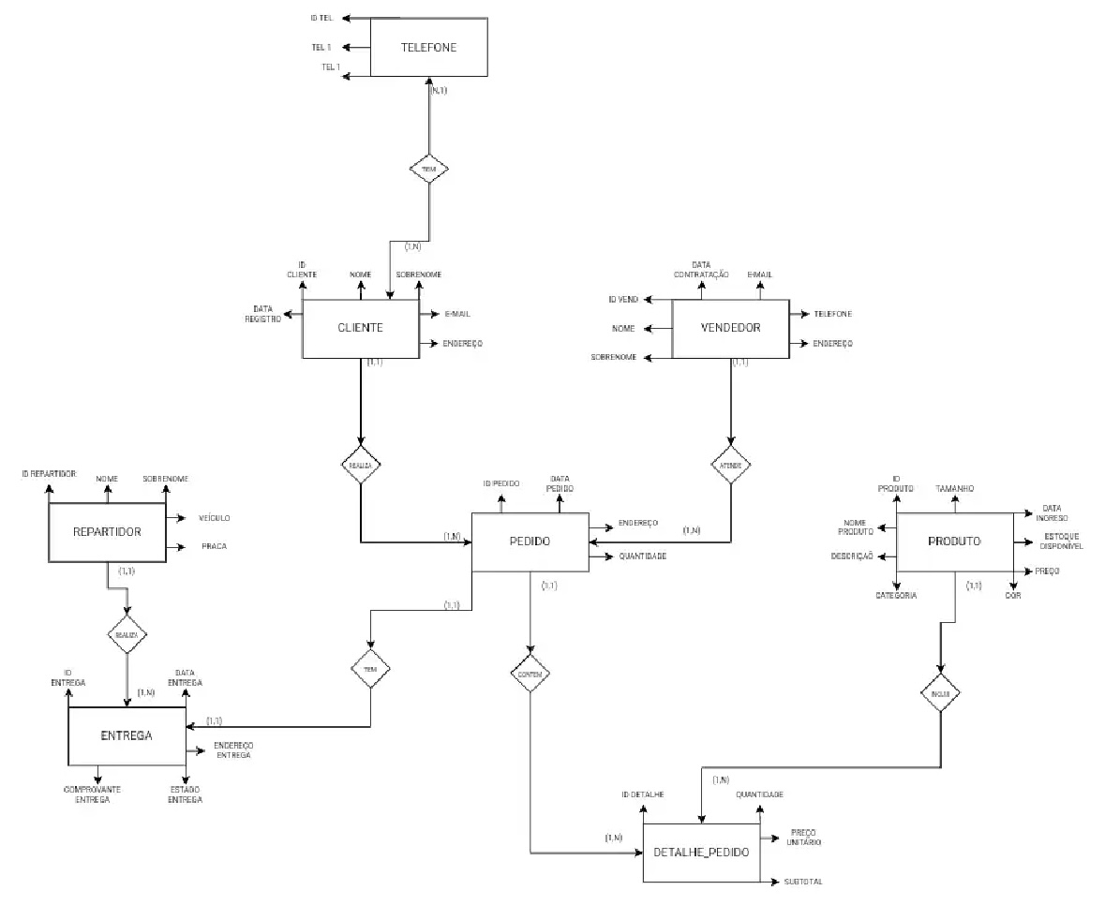
Diagrama 1. Modelagem conceitual do banco de dados da loja Grace Store com base no sistema administrativo. Fonte: Autoria própria.

3. Implementação Técnica
Com a conclusão dos modelos conceitual, lógico e físico, procedeu-se à implementação do banco de dados no Oracle Database, por meio de comandos SQL CREATE TABLE. As tabelas foram estruturadas de acordo com o modelo lógico, utilizando chaves primárias e chaves estrangeiras para assegurar a integridade referencial e estabelecer os relacionamentos entre as entidades.
A modelagem resultante interliga as principais tabelas do sistema como: cliente, vendedor, produto, pedido e entrega, possibilitando um controle eficiente dos processos de estoque, vendas e entregas.
O Diagrama 2 ilustra um exemplo de implementação em SQL, demonstrando a criação da tabela PRODUTO e a inserção de um novo registro no sistema.

Diagrama 2. Exemplo de inserção de nova tabela (PRODUTO) em SQL utilizando o Oracle. Fonte: Autoria própria.
. 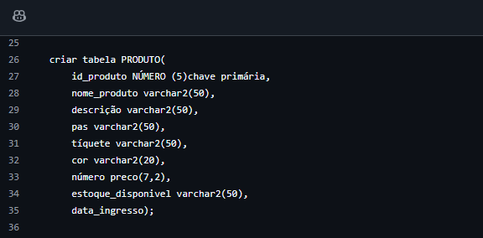

4. Considerações Finais
O sistema de gerenciamento comercial desenvolvido mostrou-se uma solução eficaz para a administração e controle de lojas de vestuário. Ao integrar as principais operações em um ambiente digital unificado, o sistema proporciona agilidade, precisão e segurança na execução das rotinas empresariais. Com uma interface intuitiva e funcionalidades voltadas à realidade do comércio varejista, a aplicação atende às demandas de pequenas e médias empresas, otimizando processos e reduzindo falhas operacionais. Além disso, foi desenvolvido um banco de dados relacional que sustenta todas as operações do sistema, garantindo armazenamento seguro, consistência e integridade das informações. Esse banco de dados possibilita a organização eficiente de dados sobre clientes, produtos, pedidos e entregas, permitindo a geração de relatórios estratégicos que apoiam a tomada de decisões e o crescimento sustentável do negócio. Para visualizar o restante do projeto, incluindo documentação e funcionalidades, acesse o Github: https://github.com/gabyy99/pi-fam

Imagem 1
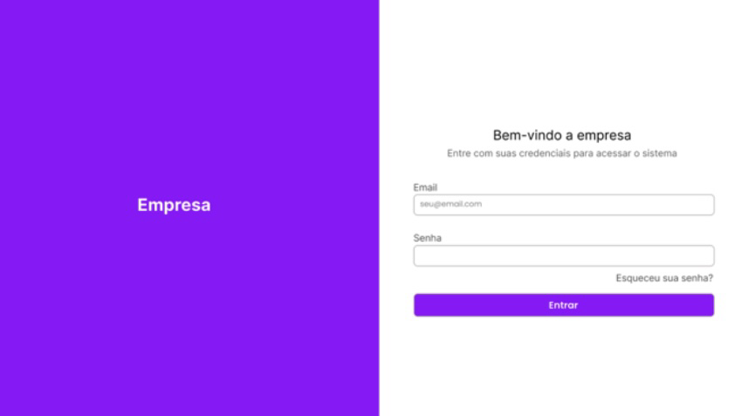

Imagem 2
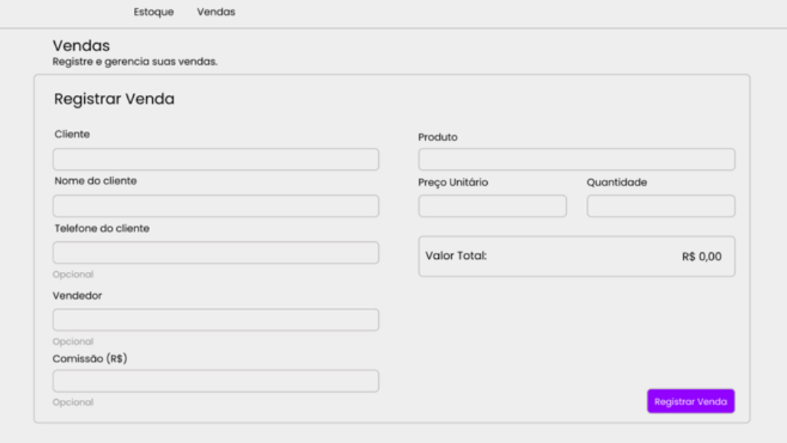

Imagem 3
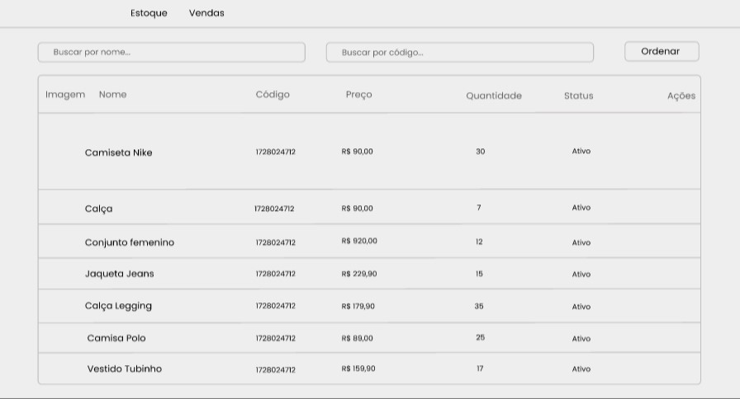

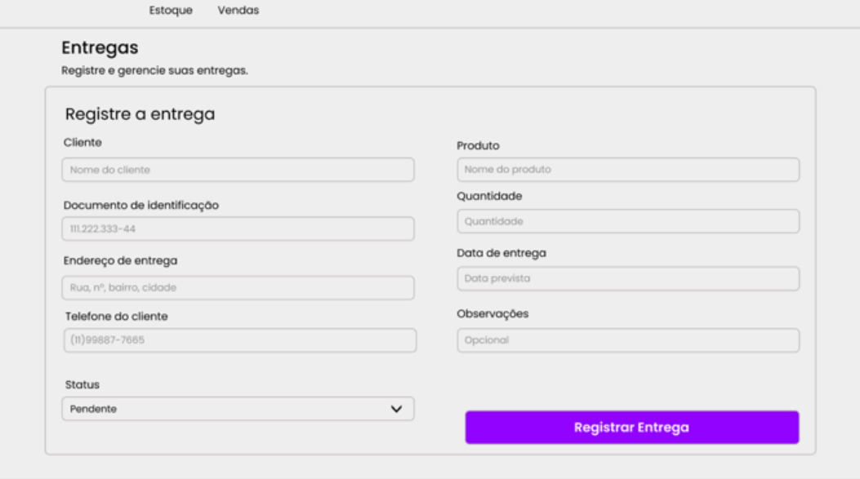
Imagem 4
Imagem 5
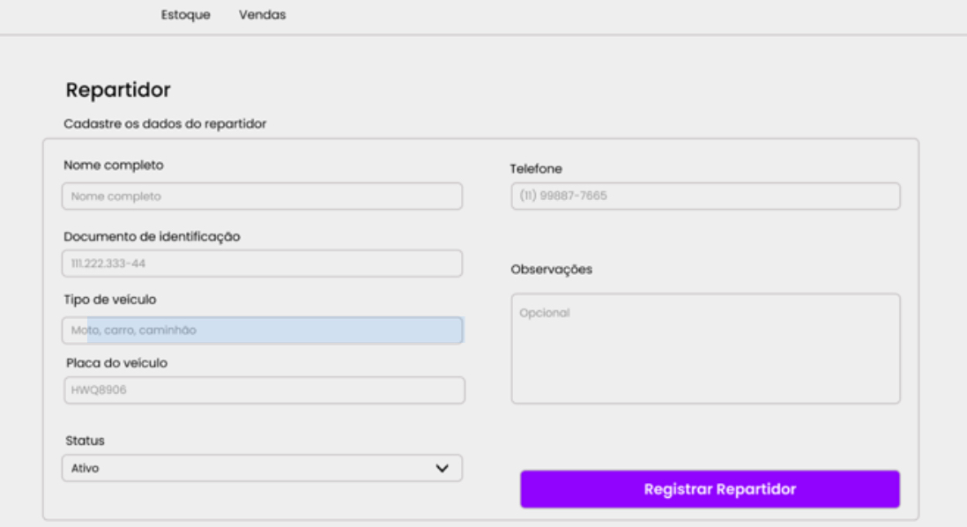
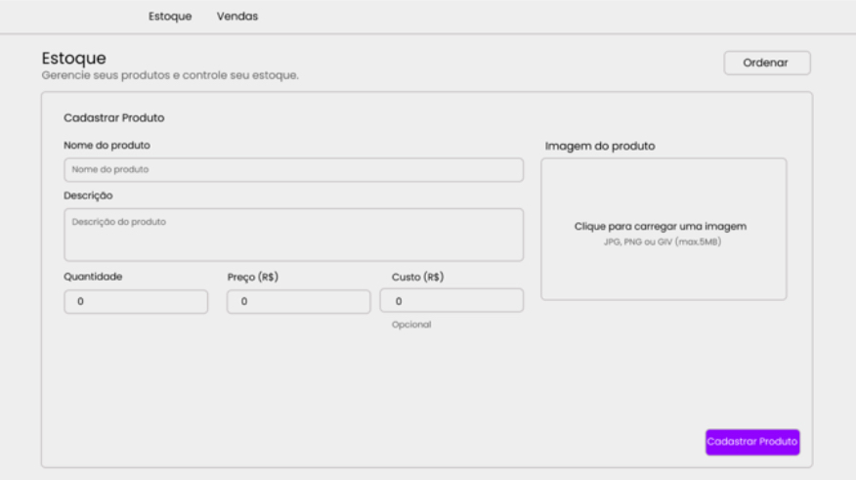
Imagem 6

5. Referências Bibliográficas

- FREEMAN, Eric; ROBSON, Elisabeth. Use a cabeça! Desenvolvimento web. Rio de Janeiro: Alta Books, 2010.
- KOTLER, Philip; KELLER, Kevin Lane. Administração de marketing. 14. ed. São Paulo: Pearson Prentice Hall, 2012.
- OLIVEIRA, Djalma de Pinho Rebouças de. Sistemas, organização e métodos: uma abordagem gerencial. 20. ed. São Paulo: Atlas, 2010.
- TURBAN, Efraim et al. Administração de tecnologia da informação: tecnologia da informação para gestão. Rio de Janeiro: LTC, 2004.
- LAUDON, Kenneth C.; LAUDON, Jane P. Sistemas de informação gerenciais. 12. ed. São Paulo: Pearson Prentice Hall, 2014.
- GARCIA, Andrea. Modelo Entidade-relacionamento, 2018. [Acesso em 29 de out. 2025]. https://profandreagarcia.wordpress.com/wp-content/uploads/2018/08/fund_banco_dados.pdf

